***Лабораторна робота № 6.***

**Тема:** Визначення загальної фізичної працездатності організму людини

**Мета роботи:** визначити стан фізичної працездатності організму при застосуванні проби Руф’є та Гарвардського степ-тесту.

**Обладнання:** сходинка, секундомір, метроном.

**Теоретичні відомості**

Згідно визначення Міністерства охорони здоров’я України, *працездатність* характеризує стан людини, при якому сукупність фізичних, розумових і емоційних можливостей дозволяє людині виконувати роботу певного змісту, обсягу і якості. В свою чергу термін *«роботоздатність»* пояснюється як стан людини, визначений можливістю фізіологічних і психічних функцій організму, що характеризує його здатність виконувати конкретну кількість роботи заданої якості за необхідний інтервал часу.

На думку Р. М.Баєвського, В. П. Казначєєва – фізична працездатність пов’язана з певним обсягом м'язової роботи, яка може бути виконана без зниження заданого (або того, що встановився на максимальному рівні для даного індивідуума) рівня функціонування організму, в першу чергу серцево-судинної та дихальної систем. Виходячи з цього, автори вважають, що фізичні можливості організму – це той рівень фізичної працездатності, який може бути досягнутий без перенапруги і виснаження механізмів адаптації.

Встановлено, що найбільше уявлення про функціональні резерви організму може бути в умовах навантаження, які включають не менше 2/3 м'язової маси. Подібне навантаження забезпечує крайню інтенсифікацію всіх фізіологічних систем і дозволяє виявити не тільки базові механізми забезпечення працездатності, але й граничний з нормою стан та приховану нестачу функцій. Такі тести-навантаження все більше розповсюджуються у клінічній практиці, фізіології праці і спорту.

Всесвітньою організацією охорони здоров’я висунуті наступні вимоги до тестування з навантаженням:

1. Навантаження повинно кількісно вимірюватися;
2. При повтореннях точно відтворюватися;
3. Забезпечувати роботою близько 2/3 м'язового масиву і максимальну інтенсифікацію фізіологічних систем;
4. Бути простою і виключати висококоординовані рухи;
5. Забезпечувати змогу реєстрації фізіологічних показників під час виконання тесту.

На сьогодні запропоновано більше 200 різних тестів, які визначають "резервні можливості організму" на основі відповідних реакцій серцево-судинної системи. Найбільше розповсюджені проби з 20 присіданнями за 20-40 с, 3-хвилинний біг на місці, Гарвардський степ-тест, проба Руф’є, комбінована проба Лєтунова, орто-, та кліностатична проби тощо.

**Навчальні завдання**

***Завдання 1. Визначення рівня фізичної працездатності за індексами Руф'є та Руф'є–Діксона***

Попередньо обстежуваний сідає на стілець і п'ять хвилин знаходиться у стані розслаблення. Визначають пульс у сидячому положенні (Р1). ЧСС визначається шляхом підрахунків пульсових коливань на променевій артерії. Для цього два-три пальці однієї руки покласти на нижню третину передпліччя іншої руки. Підрахунки роблять за 15 с, а потім перераховують на хвилину.

Потім обстежуваний здійснює присідання 30 разів за 40 с, ще 5 с дається на знаходження пульсової точки і за 15 с до хвилини в стоячому стані підраховують пульс, значення якого переводить на ЧСС у хвилину (Р2).

Третій підрахунок пульсу роблять за останні 15 секунд першої хвилини після навантаження у стоячому стані (Р3).

Індекс Руф'є розраховують за формулою:

ІР = (Р1+Р2+Р3-200) : 10.

Індекс Руф'є-Діксона розраховується за формулою:

ІРД = ((Р2 - 70) + (Р3 – Р1)) :10

Таблиця 1.

Шкала оцінювання фізичної працездатності за пробою Руф’є

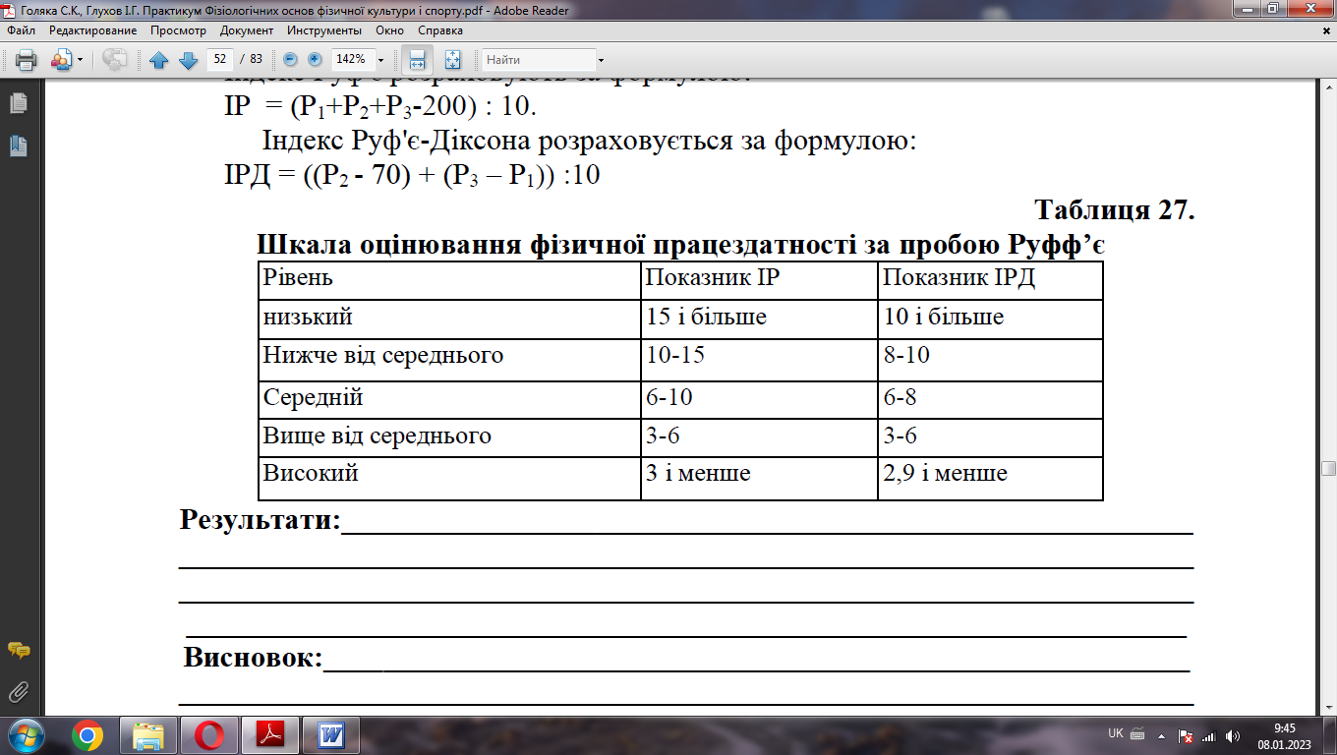

***Завдання 2. Визначення фізичної працездатності за індексом Гарвардського степ-тесту***

Сутність гарвардського степ-тесту у підйомах на сходинку висотою 50 см для чоловіків і 43 см для жінок протягом 5 хвилин у заданому темпі. Темп руху постійний і дорівнює 30 циклам за хвилину. Кожен цикл складається з чотирьох кроків. Темп задається метрономом або за командою викладача - 120 ударів за хвилину. За командою "раз" обстежуваний ставить ногу на сходинку, "два" - стає на неї обома ногами і випрямляється, "три" - опускає на підлогу ту ногу, з якої починав вихід, і "чотири" - стає на підлогу обома ногами і приймає вертикальне положення. Вихід рекомендується починати з однієї і тієї ж самої ноги. За 5 хвилин можна кілька разів змінювати ногу.

Якщо обстежуваний стомлюється і відстає від ритму на 20 секунд, дослідження припиняється, і фіксується час виконаної роботи.

Після завершення тесту обстежуваний сідає на стілець і на першій половині другої хвилини (А1), на першій половині третьої хвилини (А2) і на першій половині четвертої хвилини (А3) за 30 секунд підраховує свій пульс.

Фізичну працездатність або індекс гарвардського степ-тесту (ІГСТ) обчислюють за формулою:

ІГСТ = t×100 /(А1+ А2+ А3) ×2,

Критерії оцінки відновлення працездатності за результатами гарвардського степ-тесту наведені в таблиці 2. (В.Л. Карпман, 1988).

Таблиця 2.

Оціночні дані фізичної працездатності за ІГСТ

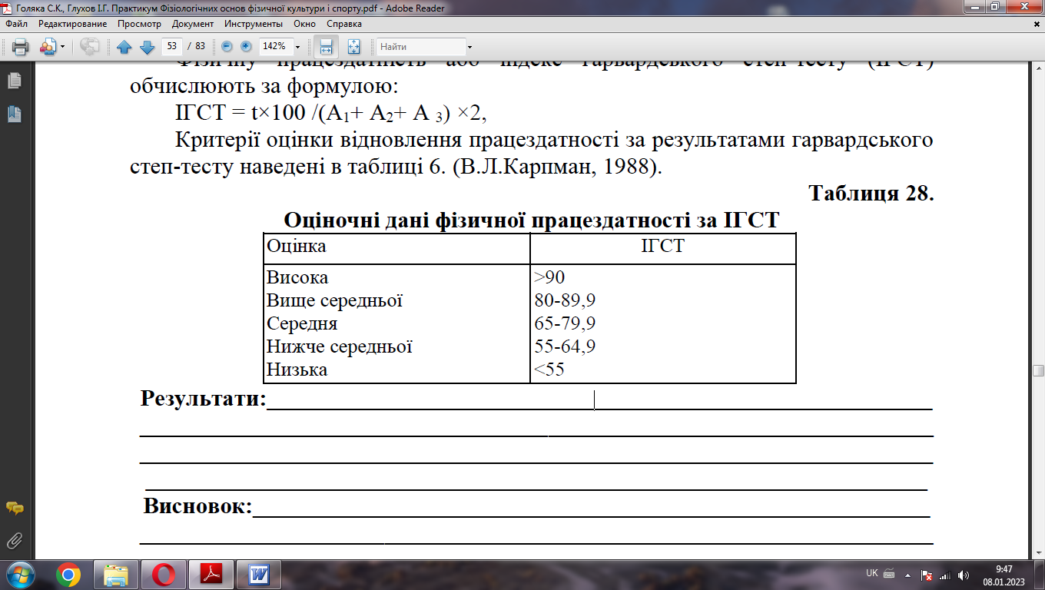

**КОНТРОЛЬНІ ПИТАННЯ**

1. Що таке фізична працездатність?

2. Способи оцінки фізичної працездатності у людини.

3. Охарактеризуйте проби Руф’є та Гарвардського степ-тесту.

**Література**

1. Круцевич Т. Ю. Контроль у фізичному вихованні дітей, підлітків та молоді. / Т. Ю.Круцевич, М. І.Воробйов, Г. В.Безверхня. Київ : Олімпійська література, 2011. 224 с.

2. Шмалєй С. В. Валеологія та методика викладання: Методичні рекомендації. / С. В. Шмалєй, Т. І. Щербина, Б .І. Кубатько. Херсон: Айлант, 2001. 52 с.

3. Романенко В. А. Диагностика двигательных способностей. / В. А. Романенко. Донецк: ДонНУ, 2005. 290 с.